НОД в подготовительной группе

«ЮНЫЕ ЗНАТОКИ»

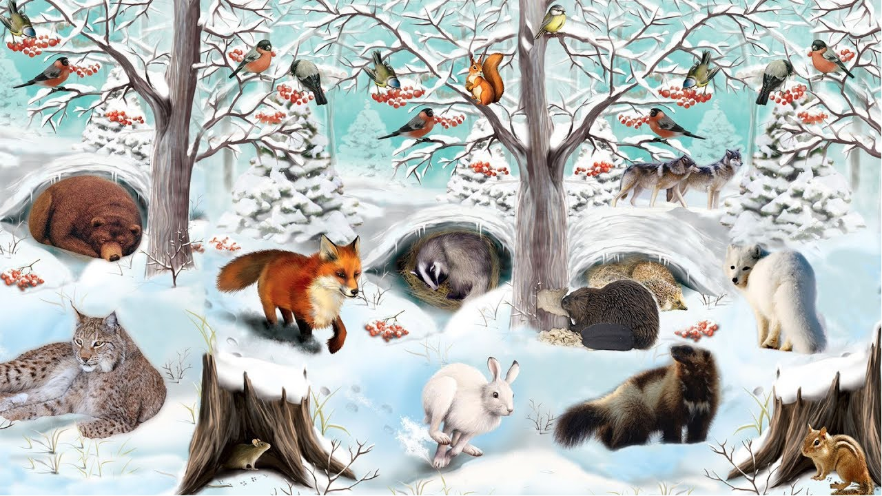

Воспитатель подготовительной группы №2:
Шелепова Светлана Николаевна

Конспект интегрированного занятия, окружающий мир, развитие речи,
«Юные знатоки» в подготовительной группе детского сада
Цель: систематизирование знаний детей о жизни диких животных зимой.
Задачи:
- Развивать общие представления о том, что в лесу живут разные звери, которые по – разному приспосабливаются к жизни в зимнее время года;
- Воспитывать у детей интерес и желание, побольше узнать о жизни диких животных зимой, продолжать знакомить с образом жизни и повадками диких животных.
- Развивать логическое мышление, сообразительность, внимание, смекалку, зрительную память, воображение.
- Образование новых слов способом словосложения; закрепить понятие «сложные слова». Помочь детям понять, что в одном большом слове прячутся два маленьких слова.
- Закрепить знания детей о «словах-родственниках» .Учить определять на слух и их наличие в стихотворении.
- Активизировать словарь по теме «Дикие животные зимой».
Материал:
предметные картинки, большие буквы слова «БЕЛОЧКА», карточки с задачами, конверт с письмом,
Индивидуальная работа:
Привлекать мало активных детей, добиваясь полных ответов на заданный вопрос.
Методы и приемы:
Словесный, игровой, практический.

Словарь: белоснежная, юркнуть, надёжная.
Конспект занятия
- Организационный момент. ( Создание эмоционального настроя.)
П.: - Ребята, нам пришло письмо! Посмотрите от кого оно? А давайте вскроем этот конверт и узнаем, что же в нём. « Ребята, я приглашаю вас к себе в гости, в зимний лес!» (иголки от ёлки, шишка…) и ещё буквы какие то. Их наверное нужно собрать и тогда мы прочитаем, кто же нас позвал к себе в гости. За каждое выполненное задание буква.

2. Создание игровой ситуации. (Создание эмоционального настроя, развитие общей моторики.)
Ребята! А хотелось бы вам узнать, что сейчас происходит в зимнем лесу? Что это за животное, мы с вами узнаем чуть позже. Прежде чем мы отправимся в путешествие, давайте вспомним, как нужно себя нужно вести в лесу?

Правила поведения в лесу: не шуметь, не разорять птичьи гнезда, не пугать животных, не разорять кладовые животных. Разрешается сохранять тишину, развешивать кормушки, внимательно наблюдать за животными, приносить в лес корм для животных и птиц. Какие гостинцы можно принести с собой в лес?
А сейчас встаем на лыжи и отправляемся в зимний лес. Согласны?
Игра «Мы на лыжах идем»
(дети под музыку имитируют движения лыжника)

Мы на лыжах идем,
Мы взбираемся на холм.
Палки нам идти помогут,
Будет нам легка дорога.

А вокруг лежат сугробы,
Снегом замело дороги.
Не завязнуть в поле чтобы,
Поднимаем выше ноги.
Педагог подводит детей к макету «Зимний лес».
П.: Вот мы с вами и попали в зимний лес. Как здесь красиво. Что вы видите? Представьте себе: «Что вы слышите?» В лесу свежий воздух и бодрящий мороз. Зимний лес тих и спокоен. Зима укрыла его пушистым снегом.
-Как вы думаете, легко ли животным и птицам искать зимой пищу? Почему?

3. РАЗМИНКА
В. Для начала, ребята давайте вспомним диких и домашних животных. Я буду называть всех, а вы должны один раз хлопнуть в ладоши, только тогда, когда я назову дикое животное.
Корова, белка, коза, волк, курица, медведь, кошка, лось, баран, лиса, заяц Буква(Б)
А теперь, вспомним тех, кто живет в русском лесу.
4. Поиграем в игру «Четвертый лишний».
Задача игры убрать из перечисленного ряда лишнее слово.
- Кабан, кролик, лиса, белка…( кролик – домашнее животное),
- Заяц, волк, еж, белый медведь…( белый медведь – дикое животное Севера),
- Рысь, лось, бурый медведь, кенгуру… (кенгуру – дикое животное Австралии). Буква (Е)
Хорошо с животными мы определились, а теперь назовем как можно больше слов, описывая каждого из жителей.

5. Дидактическая игра « Какой? Какая? »

Волк (Какой?) – злой, голодный, серый
Медведь (Какой?) – большой, сильный, бурый
Лиса (Какая?) – хитрая, осторожная, рыжая. Заяц (Какой?) – трусливый, маленький, серый, белый
Белка (Какая?) – запасливая, юркая. Буква (Л)

В: Ребята, я сейчас загадаю вам загадку, а вы отгадайте про кого она.
6.«Зверька узнаем мы с тобой
По двум таким приметам:
Он в шубке серенькой зимой,
А в рыжей ходит летом» (белка) Буква (О)

В: Правильно, это белочка. А как вы думаете, почему она меняет зимой цвет шубки?
(ответы детей) маскироваться
В: Да, я с вами согласна. Именно по тому, чтоб ей легче было прятаться от своих врагов, ястреба, куницы. Зимой деревья стоят без листьев и серая шубка белочки не очень заметна. Кроме того, беличья шубка становится еще и более теплой. А в самые сильные морозы белка спит в своем дупле. Оно тоже подготовлено для зимы. Белочка — большая хлопотунья. К зиме она подготовила не только дупло, но и сделала припасы на зиму: орешки, грибы, желуди, шишки. Так что зимой белочке, тепло, сухо, мягко в своем дупле и не голодно.
В: Сколько домиков обычно бывает у белки? (несколько: для сна, для зимовки, для выведения бельчат, много кладовых, где белка держит свои запасы) Буква (Ч)
7. Физкультминутка. (Развитие общей моторики).
Спортом белочке не лень
Заниматься целый день.
С одной ветки прыгнув влево,
На сучке она присела.
Вправо прыгнула потом,
Покружилась над дуплом.
Влево - вправо целый день
Прыгать белочке не лень.

8.В: А вот еще одна загадка:
У косого нет берлоги,
Не нужна ему нора
От врагов спасают ноги,
А от голода – кора»

В: Кто это?
Д: Заяц.
В: Скажите, пожалуйста, а что кушает заяц?
А меняет ли шубку зайчик?
(Ответы детей)
В: Конечно, летом он был серым, а к зиме постепенно белеет, сначала белым становится хвост, потом задние лапы, а позже спинка и бока. А как вы думаете, зачем зайка меняет шубку.
( мнения детей)
В: Согласна. А еще у зайца очень сильные ноги, особенно задние. Они помогают ему удирать от его врагов, волка и лисы. А вы знаете ребята, что зайка спит в снежной ямке, это его норка, а днем он идет добывать себе пищу, обгладывает кору упавших деревьев. Буква (К)
Физминутка
Мы проверили осанку и свели лопатки
Мы походим на носочках, а потом на пятках
Пойдем легко, как лисята
И как мишка косолапый
И как заинька трусишка
И как серый волк волчишко
Вот свернулся ёж в клубок,
Потому что он продрог
Лучик ежика коснулся

А кого зимой не увидишь в лесу?

9. Чтение рассказа «Как ёжик шубу менял». А теперь ребята послушайте рассказ А.Суконцева (слайды на мультимедиа)

…В лесу уже выпал снег, а ёжик к зиме не подготовился. Не натаскал в своё жильё листьев, чтобы спать было тепло. Идёт по лесу, покрытому первым снегом, а навстречу заяц. Не в серой шубке. В которой летом ходил, а в новой белоснежной.
Ёжик спрашивает зайца:
- Ты где шубу менял?
- Вон там, у старого дрозда.
- А мне нельзя сменить свою шубу?
Пошёл ёжик к дрозду и говорит:
- Я тоже хочу в белой шубе ходить.
- Это у меня только для зайцев. Но так и быть, сменяю. Снимай свои иголки.
Снял ёжик шубу с иголками. Надел белую, как у зайца. Новая шуба лёгкая, мягкая, пушистая, тёплая…
И вдруг – лиса! Хотел ёжик иголки выпустить, а их нет. Попытался убежать от лисы – бегать быстро, как зайка не умеет. А лиса вот-вот схватит. На ёжикино счастье поблизости его нора оказалась. Юркнул он туда, сидит, от страха весь дрожит.
Дождался, когда лиса ушла, вылез из норы – и опять к старому дубу.
- Отдай мои иголки, возьми эту красивую шубу назад.
С тех пор и ходит ёжик в своей шубе и не меняет её. Она не такая красивая, как у зайца, но зато надёжная. В ней ёжик не боится ни лисы, ни даже самого волка. Попробуй только дотронься кто-нибудь – сам не рад будешь.

10. Беседа по тексту.
- Что делает ёжик зимой?
- что забыл сделать ёжик из нашего рассказа?
- Какая была шубка у зайца, которого встретил ёжик? (белоснежная)
- Белоснежная – это какая? (белая, как снег) Сложное слово, в нём живут два слова).
- Что случилось с ёжиком, когда он сменил свою колючую шубку на заячью?
- Почему она ему не понравилась?
- Почему зайку устраивает его шубка, а ёжика - нет?
- какая у ёжика шубка? (надёжная, ёжик чувствует себя уверенно, она его защищает)
- как вы думаете, то что я вам прочитала может быть на самом деле?
- Нет. Ёжик не может взять и просто так отдать шубку и поменять её на другую.
- Значит, я вам прочитала не рассказ, а сказку. Ведь такое бывает только в сказках.
11. И последнее задание.

-А сейчас я прочитаю вам стихотворение. В нём повторяются какие то слова, очень похожие друг на друга. Чем они похожи, вы постарайтесь определить. Что это за слова?

Снегопад

Тихо – тихо, как во сне, падает на землю снег.
С неба все скользят пушинки – серебристые снежинки.
Кружатся над головою каруселью снеговою.
На просёлки, на лужок всё снижается снежок.
Землю белой, чистой, нежной застилал постелью снежной.
Вот веселье для ребят – всё сильнее снегопад.
Все бегут вперегонки, все хотят играть в снежки.
Снежный ком – на снежный ком, всё украсили снежком,
Словно белый пуховик мы одели снеговик.
Рядом снежная фигурка: это девочка- снегурка.
На снегу-то, посмотри – с красной грудкой снегири.
Словно в сказке, как во сне, землю всю украсил снег.

- В этом стихотворении часто повторяются слова, которые очень похожи друг на друга тем, что во всех словах живёт коротенькое слово СНЕГ. Это слова- родственники. Буква (А)

Слово БЕЛОЧКА. (читают дети)

Сюрпризный момент: в костюме белочки – девочка Даша с корзинкой. В корзинке угощение ( печенье – грибочки)

12. Подведение итогов.
-Где мы с вами сегодня побывали? Чем занимались? Что вам запомнилось? Что понравилось?

-Ребята, так кто же в лесу развешивает грибы? Кто раскидывает шишки? Конечно, это белка. Это она и пригласила нас к себе в гости.
-Белочке очень понравились ваши рассказы. Она хочет поблагодарить вас за то, что вы пришли к ней в гости, и надеется, что в следующий раз вы придете к ней весной. Наше путешествие подошло к концу. Мы возвращаемся в детский сад.

Я хочу отметить, что вы на занятии были внимательные. Занятие наше окончено.

Приложение

